Slovenský jazyk a literatúra
4. ročník

Meno: ........................................................................

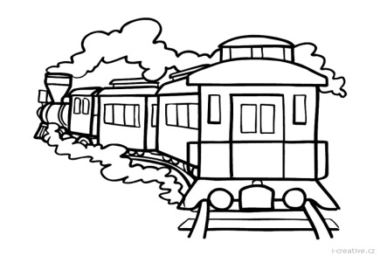
Môj výlet po Slovensku

1. Keď som hľadala v cestovnom poriadku, kedy mi odchádza najbližší vlak, našla som v ňom niekoľko chýb. Skús, či ich nájdeš aj ty.
Nesprávne napísané slovo prečiarkni a napíš ho vedľa správne.

8:20 – Zvolen – Žiar Nad hronom
9:00 – Zvolen – Spišská nová Ves
9:30 – Zvolen – Považská Bystrica
10:05 – Zvolen – Dubnica Nad Váhom
10:25 – Zvolen – Kysucké Nové Mesto
11:00 – Zvolen – nová Dubnica

2. V Banskej Štiavnici som sa chcela ísť opýtať na cestu do informačného centra. No papierik s adresou som našla roztrhaný.
Vylúšti z papierikov, aká bola adresa a správne ju prepíš na voľné riadky.
Námest
969
rojice 1
ská Štiavnica
Informač
né centrum

ie sv. T
01 Ban

________________________________
________________________________

_________________________________

_________________________________

3. V piatok som už nevedela kam ísť. Ktoré miesto na Slovensku by si mi poradil, aby som navštívila a prečo?
Napíš aspoň 3 vetami.

_____________________________________________________________________________

______________________________________________________________________________

______________________________________________________________________________

______________________________________________________________________________

4. Vo vete podškrtni podstatné mená:

Moja mama varí chutný obed. Náš pes stále šteká. Lekári nám zachraňujú životy.
Prešov je veľmi pekné mesto. Dunaj preteká cez Bratislavu. Na okno padá dážď.
Naša mačka Mica chytá myši.

5. Urč rod a číslo podstatných mien
(rod: mužský, ženský, stredný)
(číslo: jednotné, množné)

telefón ..........................................................................................................................
okná ..............................................................................................................................
skrine ............................................................................................................................
pes ................................................................................................................................
Dunaj ............................................................................................................................
učitelia .........................................................................................................................
pero ..............................................................................................................................
sukňa ............................................................................................................................
slnko ..............................................................................................................................
lampa ............................................................................................................................

